Réalisé par : Mlle HIND OUZIF
Promoteur : Mr LABRIJI Hassan

Année de formation : 2010 /2011

I-Introduction |  | 6
II-Chapitre I  Présentation de l’OFPPT et de la Dosi |  | 7
III-Chapitre II  L’analyse de l’existant |  | 10
IV-chapitre III  Les taches effectués |  | 16
V-Chapitre IV  Installation et configuration de Nagios |  | 21
Conclusion |  | 40

Je tiens à remercier vivement OFPPT/DOSI de m’avoir accueilli pour effectuer mon stage, en m’offrant ainsi la possibilité d’acquérir une expérience professionnelle très enrichissante.
Je remercie ensuite le Responsable de la cellule appui aux utilisateurs, Mr Elkhadiri Rabii ainsi que tous les fonctionnaires de l’OFPPT/DOSI pour leur soutien et leur attention dont ils ont fait preuve à mon égard tout au long du déroulement de ce stage. C’est grâce à eux et au travail proposé que ce stage a été si bénéfique.
Je remercie aussi notre promoteur et notre conseiller Mr Hassan LABRIJI qui nous a apporté ses précieux conseils et ses généreuses contributions dans la réalisation de ce travail.
Enfin, j’adresse mes remerciements aussi à mes collègues qui m’ont montré durant ces deux années une amabilité et une forte compréhensibilité, dans l’esprit de faire de notre formation un bon souvenir et une agréable expérience et je remercie également tous ceux, qui ont contribué de prés ou de loin à la réalisation de ce travail.
Merci tout le monde

Au nom du dieu,
C’est avec gratitude et développement total que je tiens à dédier ce rapport
A mon honorable père, Ma respectueuse mère qui n’ont jamais cessé de me faire des sacrifices de toutes nature pour me permettre de suivre mes études dans de meilleurs conditions.

A mes Professeurs qui ont déployés tous leurs efforts pour me préparer à affronter
la vie professionnelle.

A tous mes Amies

Aussi, à tous ceux qui m’ont soutenu par leurs orientations, leurs conseils durant la réalisation de ce travail, qu’ils trouvent ici l’expression de ma grande reconnaissance et l’assurance de mes profonds respects.

Tout le monde sait que le MAROC est aujourd’hui et plus qu’avant est affronté à une forte concurrence, considérée comme l’une des facteurs de la mondialisation qui est sans doute un vrai défit pour les sociétés marocaines.
De ce fait le MAROC se dirige vers l’informatisation de tous ces secteurs économiques sociales, juridiques dans l’objectif d’atténuer les effets de cette concurrence en donnant un aspect solide à nos organismes.
Pour réaliser cet objectif la formation professionnel au sein des facultés devient indispensable et le stage est devenu comme le premier pas de la réalisation de cet objectif
En général la période de stage constitue pour chaque étudiant , une étape très importante durant toute sa durée de formation, dont la mesure où elle lui permet de découvrir le monde du travail , et de pouvoir pratiquer effectivement ses connaissances ,en effectuant une intégration complète de ses apprentissages antérieurs et en lui offrant la possibilité d’être capable à affronter des situations pratiques reliées à son domaine d’étude .
En ce qui concerne ma filière le stage constitue pour l’étudiant une véritable occasion pour valoriser ses compétences en matière d’analyse des besoins des utilisateurs et de pouvoir proposer des solutions adéquates qui emmènent à la satisfaction souhaitée par la société

Dans le cadre d’un projet de fin de formation à la Faculté de science Ben M’sik, j’ai effectué un stage d’un mois à la Direction de l’Organisation et Systèmes d’Information « DOSI », l’une des dix directions centrales de l’Office de la Formation Professionnelle et de la Promotion du Travail à Ain Borja, Casablanca.
Le principal objectif de ce stage se résume comme suit :
- Découvrir le monde de travail
- Evaluer les compétences théoriques acquises durant toute la formation
- Mettre en pratique les acquis théoriques
- Développer le savoir faire et le savoir être
- Développer ses connaissances professionnelles.
- Renforcer sa capacité d’analyse et d’organisation.
- Améliorer la qualité de ses travaux.
- Saisir la valeur du travail en équipe, le respect de la hiérarchie et des lois internes de la société.
- Développer ses capacités de communication.
- Etc. …
Pour vous approcher mieux à différentes étapes que j’ai suivies durant toute la période de stage, je vous propose ce rapport de stage qui est présenté sous forme de trois parties principales :
  - Présentation du Milieu du Stage
  - L’Analyse de l’Existant
  - Les Taches Effectuées

La présentation du lieu de stage est une étape essentielle qui va nous permettre d’avoir une idée sur la société et ses taches courante.

Présentation de l’OFPPT :

L’historique :

Créé en 1974, l’OFPPT est le premier opérateur public marocain en matière de formation professionnelle.
L’OFPPT est un organisme doté de la personnalité morale et de l’autonomie financière. Sa gestion est tripartite, et fait intervenir des représentants des employeurs, des salariés, et de l’Etat.
L’office a été investi depuis sa création d’une mission de développement de la formation professionnelle, et de son adaptation aux besoins de l’économie morale.

Les produits de l’OFPPT :

Formation initiale :
L’OFPPT assure la formation des techniciens spécialisés, de technicien, d’ouvrier qualifiés, et d’ouvriers spécialisés dans 130 filières couvrant les principaux secteurs de l’économie national (le BTP, le textile/confection, le cuir, les arts graphique, le tertiaire, le secteur électrique, le secteur de la mécanique, le secteur de l’informatique…)

Formation continue :
En concertation avec les fédérations et associations professionnelle, l’Office a opté pour un renforcement significatif de sa capacité d’intervention dans le domaine de la formation continue et des services aux entreprises.

Ces prestations sont offertes sous forme de cours du soir, de séminaires de formation fonctionnelle, de stage de perfectionnement technique, d’actions de formation adaptation et d’assistance conseil au profil des entreprises de leurs salariés.

L’organigramme de la DOSI :

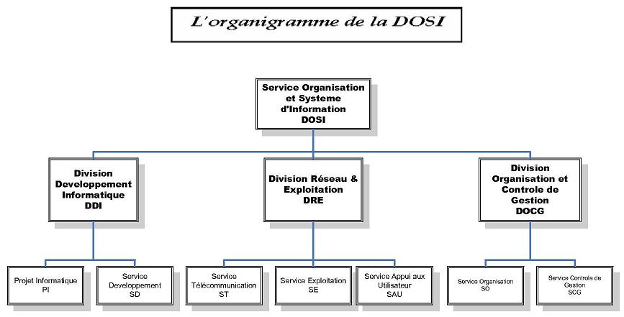

Description de la DOSI :
La Direction D’organisation et Système d’information comprend :
- La Division Organisation et Contrôle de Gestion.
- La Division Développement Informatique.
- La Division Exploitation et Réseaux.

La Division Développement Informatique (D.D.I) :
Cette Division assure la conception et la mise en œuvre du système d’information de l’OFPPT. Cette division se charge, aussi de la mise en place de méthodologie et d’outils pour assurer la qualité du système d’information. De même qu’elle coordonne les travaux de conception et de réalisation des projets informatiques, tout en assurant la maintenance et le développement du système d’information et sous-systèmes. Concernant les logiciels bureautiques, la D.D.I s’occupe, aussi, du support technique dédié aux utilisateurs.

La Division Exploitation et Réseaux (D.E.R) :
Cette Division assume la gestion l’exploitation du système d’information. La définition et le suivi des procédures de sécurité informatique sur le plan matériel et logiciel dépendent, aussi, de D.E.R. par ailleurs cette division évalue les besoins et les choix techniques en matière de télécommunications et réseaux. De même que D.E.R. prend en charge la coordination de l’installation et le suivi des systèmes de type « autocommutateurs ». Mais elle s’occupe, particulièrement, de la mise en place des procédures d’exploitation, de la politique, de la coordination et du suivi des projets de télécommunications.

La Division Organisation et Contrôle de Gestion (D.O.C.G) :

Cette Division a pour mission l’assurance du suivi de la conception et la mise en place de solutions organisationnelles pour atteindre les objectifs de l’OFPPT. De même qu’elle dégage les dysfonctionnements organisationnels au sein des entités de l’Office, et étudie les solutions à recommander. Harmoniser et coordonner la définition des structures, des descriptions de postes, des procédures, et des documents normalisés au sein de l’OFPPT relèvent, aussi, de ses fonctions.

1. L’analyse de l’existant :

L’annexe Ain Borja de l’OFPPT dispose d’un patrimoine riche permettant de satisfaire les besoins des utilisateurs, un nombre important du matériel et des utilisateurs soit au niveau LAN ou WAN.
A : Le réseau LAN :
Le réseau local Ain Borja se compose d’une salle d’exploitation centrale (cœur du réseau étendu OFPPT) et de 10 blocs distants (voir schéma N°2) reliés via la fibre optique en topologie étoile.Le câblage du réseau local Ain Borja est un câblage fast Ethernet qui atteint le débit de 100 Mbps.

- Une Jarretière qui permet de convertir les câbles fibre optique venant de répartiteurs intermédiaires en câble RJ45, ces derniers sont liées au Switch fédérateur Nortel Network de 12 ports.
- Trois Switch Alcatel luccent 24 Ports.
- Trois panneaux de brassage 32 ports.
- Un routeur Cisco 3640, qui assure la connexion à Internet, celui est lié à un pare-feu matériel –Firewall PixE- qui sert a sécuriser le réseau, à filtrer le trafic et à limiter l’accès à internet.
D’autre part le réseau LAN de l’OFPPT contient trois répartiteurs intermédiaires IDF situés au 2eme étage, dans les bureaux suivants : 209, 219 et 229.
Chaque répartiteur comporte une armoire de taille moyenne qui inclut les éléments suivants :
- Une Jarretière.
- Deux Switch Alcatel Luccent 24 Ports
- Deux panneaux de brassage de 32 ports

b-Le réseau WAN :

L’organisation de l’OFPPT comporte plusieurs annexes et directions à travers le royaume, leur fonctionnement est intégral, ce qui nécessite une communication permanente entre ses différentes annexes.

La liaison entre les différents annexes se base sur la technologie Frame Relay, en utilisant la notion de VPN pour assurer un échange des informations sécurisé et fiables, cette technologie utilise des routeurs Cisco 3640 au niveau de toutes les régions sauf celle de grande casa qui utilise un routeur Backbone Cisco 3660.

D’autre part la connexion de l’annexe Ain Borja avec le siége Ibn Tachfine se fait par une liaison WIFI, avant c’était une ligne spécialisée mais à cause du coût élevé et des difficultés de dépannage en cas de panne, les responsables ont prit une décision de la remplacer par WIFI.

C -La salle d’Exploitation Centrale AB :

La salle d’exploitation représente le noyau du réseau LAN et WAN de l’OFPPT, elle héberge :
- Les serveurs de la plate forme système ;
- Les serveurs de messagerie ;
- Les serveurs des applications ;
- Un serveur du site Web de l’OFPPT ;
- Un serveur de l’intranet : First class ;
- Un AS/400 de développement ;
- Un répartiteur général composé de :

Un switch fédérateur où convergent toutes les liaisons Fibre Optique des blocs distants;
- Des switchs de liaison;
- Un routeur Internet;
- Un Firewall de type PIX (Cisco) ;

- Un routeur Backbone (noyau de la liaison qui relie le site AB avec tous les sites distants, des Directions Régionales via le réseau Frame Relay);
- Des modems de connexion Frame Relay et de connexion Internet ;
- Des Tiroirs optiques ;
- Equipements de liaison sans fil (WI-FI) ;
- Des panneaux de brassage

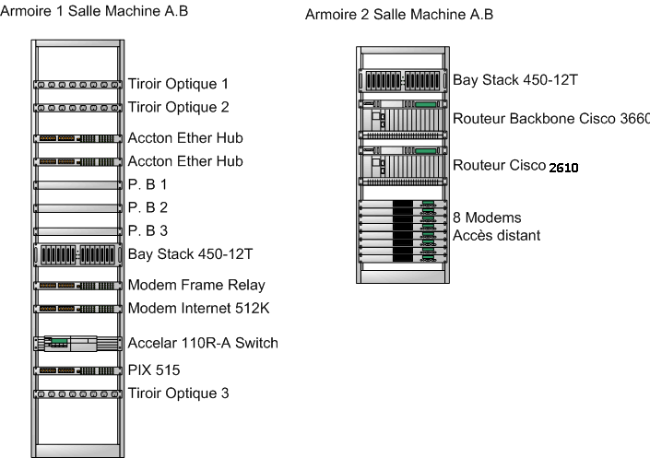

Schéma : Salle d’Exploitation Ain Borja

Le schéma ci-après présente l’architecture du réseau WAN de l’OFPPT et la liaison avec les directions situées à travers le Maroc :
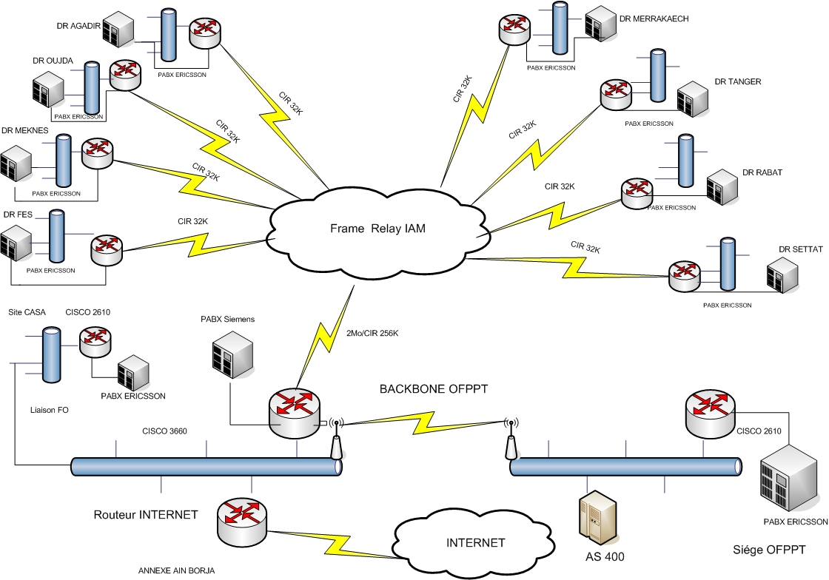

d-Le site Ibn Tachfine

Le réseau local du site IT se compose d’une salle d’exploitation et de trois blocs distants reliés sous forme de topologie d’étoile via le câblage UTP (voir Schéma N°5). Le câblage est un câblage Ethernet qui atteint le débit de 10 Mbps.
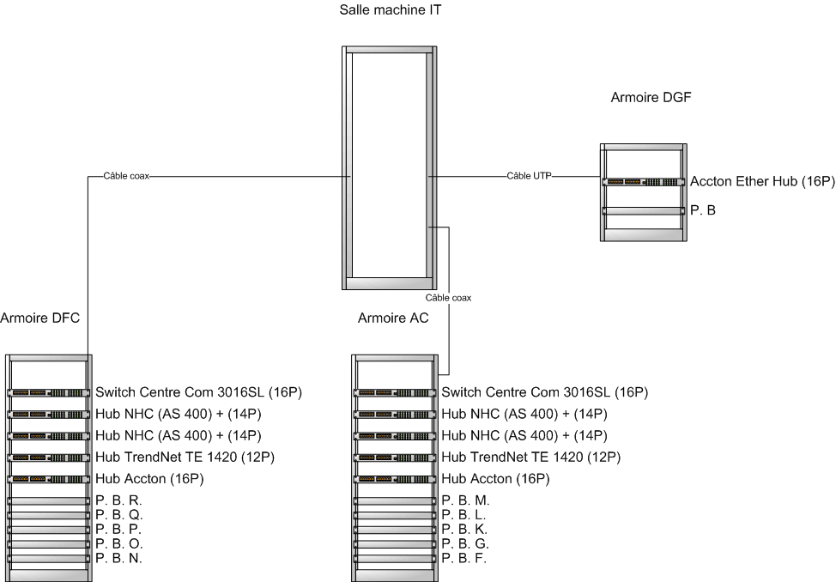

e-La salle d’Exploitation IT :

La salle d’exploitation héberge :
- Un serveur de messagerie ;
- Un serveur d’application ;
- L’AS/400 de production ;
- Un AS/400 de sauvegarde.
- Un répartiteur général (Voir schéma N°4) composé de:
- Des switchs de liaison ;
- Un routeur de connexion via la liaison sans fil ;
- Les équipements de la liaison sans fil (WI-FI) ;
- Des panneaux de brassage.

I. Normes à respecter sur un poste client de l’OFPPT.

La configuration des postes utilisateurs tombait en panne où avaient des problèmes nécessitant obligatoirement leur réinstallation comme le cas d'infection des systèmes par des virus.
Notre intervention passe certainement sous le respect des normes suivantes:
- Le disque dur doit avoir 2 partions:
- S.E à installer : WIN XP.SP2

Il faut ajouter la langue selon la configuration du poste.

- Nom du poste : "poste-Num (Num=numéro de Téléphone)"
- Description du poste: nom et prénom de l'utilisateur/srv/div/dir
- Domaine: DOMOFPPT

- Profil utilisateur:

- L'utilisateur ne doit pas être administrateur de son poste.
- Il faut ajouter l'utilisateur

    - Logiciels installés

- MS Office 2003
- Acrobat Reader.
- Win Zip ou Win Rare

II. Taches effectuées :

Partie Installations des systèmes d’exploitations :
- Windows XP Pro.
- Windows 2003 server

Partie Installation et configuration des logiciel :
- Installation et mis à jour des antivirus
- Installation des logiciels de lecture et de traitement des données
- Installation des logiciels pour le web et navigation sur Internet

Partie Réparations des unités centrales et imprimantes :
- Remplacement d’un périphérique défectueux par un autre fonctionnel
- l’ajout d’un périphérique: il s’agit d’une carte graphique, un disque dur,…etc. Ceci nécessite l’installation de son pilote.

Partie réseaux :
. Configuration des paramètres réseaux.
. Vérifier et brasser les câbles dans les panneaux de brassage
. Adhésion du poste au domaine OFPPT pour cela :
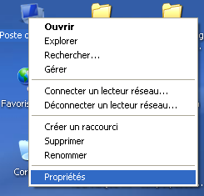

Aller ensuite sur l’onglet Non de l’ordinateur puis cliquer sur modifier…
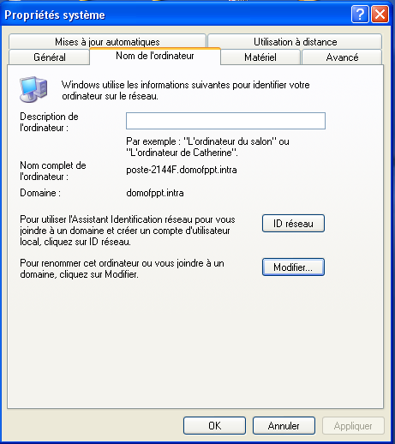

Dans cette boite de dialogue vous êtes invité à définir un nom de l’ordinateur et le nom de votre domaine
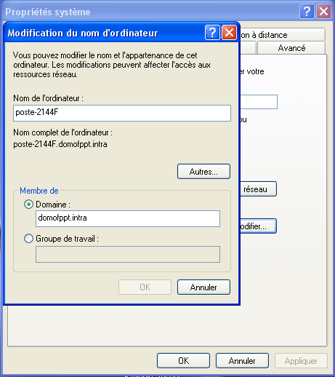

Dans la boite de dialogue suivante entrer le nom et le mot de passe d’un compte a le privilège d’administrateur sur le domaine
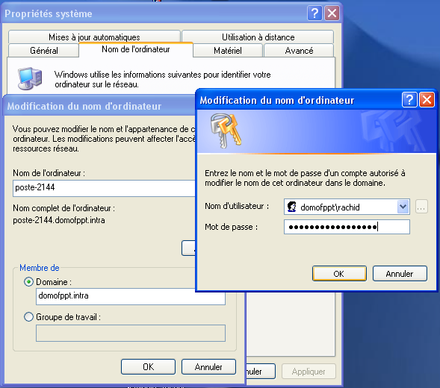

Et voila vous êtes le bienvenue dans votre domaine

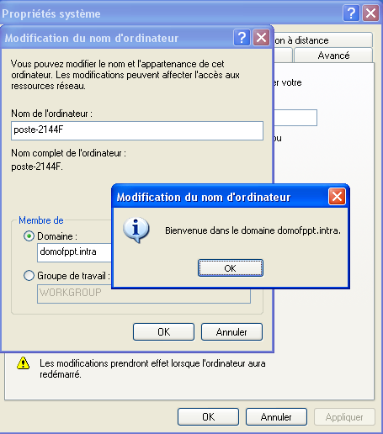

. Gestion du parc

Conformément à l’architecture interne de la direction centrale de l’OFPPT et le prochain arrivage des matériels informatique les responsables de la DOSI ont l’objectif de réaliser un projet (qui permet de gérer leur parc informatique). Que j’ai participé à sa réalisation dés le début jusqu’à la fin en faisant :

- L’Inventaire du patrimoine informatique de tout l’annexe Ain Borja et le siège ibn tachfine
- Suivi de la saisie de cet inventaire dans la base de données

I-Introduction :
Actuellement aucune entreprise ne peut se passer d'outils informatiques, et très souvent un réseau informatique de taille plus ou moins importante est mis en oeuvre. Le nombre des machines dans ces réseaux peut parfois devenir extrêmement élevé; La maintenance ainsi que la gestion de ces parcs informatiques deviennent alors des enjeux cruciaux, d'autant plus qu'une panne du réseau peut parfois avoir des conséquences catastrophiques.
C'est pourquoi l’office fait appel à des logiciels de surveillance et de supervision de réseaux. Ces logiciels vérifient l'état du réseau ainsi que des machines connectées et permettent à l'administrateur réseau d'avoir une vue d'ensemble en temps réel de
l'ensemble du parc informatique sous sa responsabilité. Il peut être aussi informé (par email) en cas de problème. Grâce à un tel système.
Plusieurs logiciels réalisent ces taches, comme par exemple Websense, Tivoli, Observer, Hp Openview, Ciscoworks, Patrol et d'autres, mais certains sont payants.
Dans ce domaine, un logiciel fait office de référence: Nagios. En effet Nagios est très performant et possède une prise en main assez intuitive. Il s'installe sur une machine
Possédant un système d'exploitation Linux, mais peut superviser aussi bien des machines
Linux que Windows. Cet outil permet également une supervision des équipements réseaux
(routeur, switch), ce qui est primordial pour l'utilisation que l'on va en faire.

De plus, Nagios est un outil Open source: Chaque société peut l'adapter comme elle lui semble. Puis, la société ne payera pas de licence: Elle ne payera que les frais de
formation, d'installation et de maintenance.
Enfin un autre avantage: Une grosse communauté est réunie autour de ce logiciel, ce qui facilite les recherches de documentations et de réponses à nos questions.
Notre projet consiste donc à superviser un réseau grâce à l'outil Nagios. Ce rapport
résumera les trois étapes de notre projet : Compréhension, installation, et configuration de Nagios

II- Cahier des charges
Réseau à superviser
Le réseau que nous devons superviser est celui-ci :
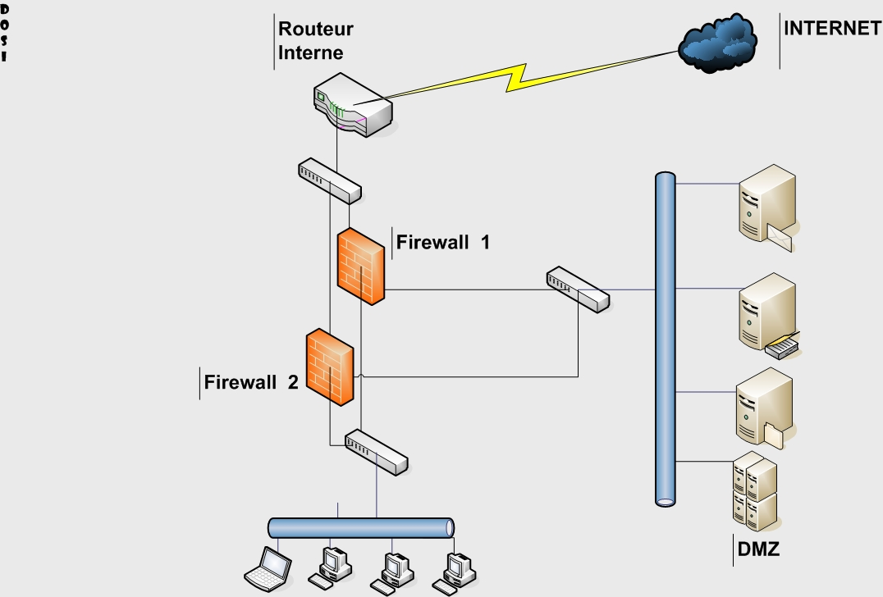

Il sera composé :
- D’un DMZ qui contient des serveurs de messagerie, serveurs DNS, serveurs DHCP,
Serveur de fichier, serveur de mise a jour et active directory.

- D'un serveur "Nagios" qui s'occupera de la supervision du réseau, de la centralisation et de l'analyse des informations du réseau.
- D'un poste client "Linux"
- D'un routeur "Cisco" qui permettra de relier les différents équipements du réseau et d'être relié au réseau extérieur (à Internet).
- Des Switch Alcatel
Règles sur le réseau :
Il y a deux firewalls seront configuré grâce à des ACL (Access Control List) permettant l'autorisation ou le refus de certaines connections.

Le firewall devra:

- Autoriser le protocole SMTP (pour l'envoi de mail) sortant mais pas entrant
- Autoriser le protocole IMAP (pour la réception de mail) entrant et sortant
- Autoriser le protocole HTTP entrant et sortant (pour le web)
- Autoriser le protocole ICMP entrant et sortant (pour l'envoi et la réception de PING)
- Refuser tous les autres protocoles dans les deux sens.
Que superviser?
Avant tout, il faut définir les informations qui seront récupérées par Nagios, sur chaque équipement du réseau.
- Sur le serveur "2003 serveur", Nagios récupéra :

- La version du pluging qui envoie les informations au serveur Nagios : Si cette version n'est pas la dernière, un email sera envoyé à l'administrateur réseau.
- La charge CPU du serveur. Dans notre cas, si la charge dépasse les 90 %, un e-mail sera envoyé à l'administrateur réseau.

- La durée depuis le dernier démarrage du serveur.
- La taille et l'occupation des disques durs. Dans notre cas, lorsque 90 % de l'un des disques durs est occupé, un e-mail sera envoyé à l'administrateur réseau.
- Si Internet n'est plus disponible, un SMS sera envoyé à l'administrateur réseau.
- Si le routeur ou le Switch ne répond plus (le réseau ne peut donc plus marcher), envoie d'un SMS à l'administrateur réseau.
- Nagios doit avoir un historique des paquets rejetés par le firewall (voir les règles
d'autorisations / refus dans le paragraphe précédent)

III.Installation pas à pas de Nagios :
Avant de commencer
L’installation de Nagios est à réserver à des utilisateurs ayant des bases en système d'exploitation GNU/Linux.
Installation du système d'exploitation GNU/Linux :
J'ai choisi d'utiliser la distribution Ubuntu client 10.10. Sans juger de la qualité technique de cette distribution, je trouve que le support Francophone est très bien fait notamment par le biais de site comme Ubuntu-fr. Comme je le dis souvent sur mon blog, il est important d’utiliser une distribution avec laquelle on est “à l’aise.
Il faut donc commencer par télécharger cette version sur un des clients. A moins d'être complètement allergique à l'éditeur de texte "vi", je vous conseille une installation standard, c'est à dire sans interface graphique Gnome/KDE/Xfce.
Installation de pré-requis système :

On commence par mettre à jour le système en saisissant les commandes suivantes:

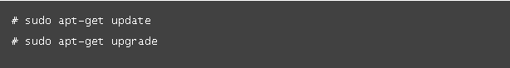

Nagios offre aux utilisateurs une interface de type Web. Il faut donc installer un serveur http sur notre machine de supervision. On ne va pas être très original... On va utiliser Apache 2.
Bien qu’il soit possible d’utiliser des solutions plus légères et rapide comme Nginx

Il faut également installer le module PHP pour votre serveur Web Apache soit chargé :

Nous allons avoir besoin de compiler des sources de logiciels, il faut donc dans un premier temps installer le package "build-essential" qui comporte les librairies de développement de bases:

Certaines librairies sont également nécessaires au bon fonctionnement de Nagios et de ces plugins :
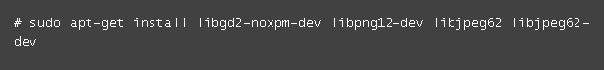
Pour des raisons évidentes de sécurité, le processus Nagios ne sera pas lancé en root (droit administrateur). Nous allons créer un utilisateur système nommé nagios et un groupe

associé également nommé nagios. Le groupe nagios comprendra les utilisateurs nagios et www-data (utilisateur avec lequel le serveur Apache est lancé par défaut).
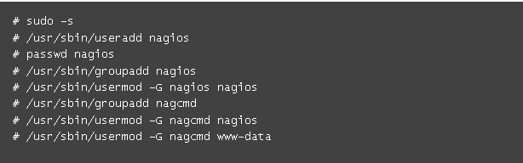
Téléchargement des sources de Nagios :

Il faut dans un premier temps se rendre à la page officielle des téléchargements, puis noter les derniers numéro de version de Nagios et des plugins Nagios (respectivement 3.2.2 et 1.4.15lors de la rédaction de ce billet).

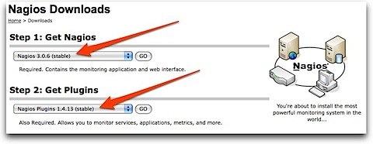

Ensuite, on télécharge ces versions sur notre serveur (pour simplifier l'installation, on passe les commandes en mode root):

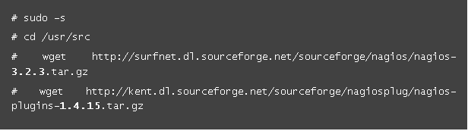

Compilation de Nagios depuis les sources :
On commence par décompresser les sources:

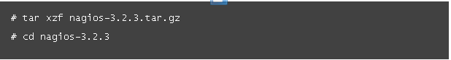
On lance la compilation grâce aux commandes suivantes :
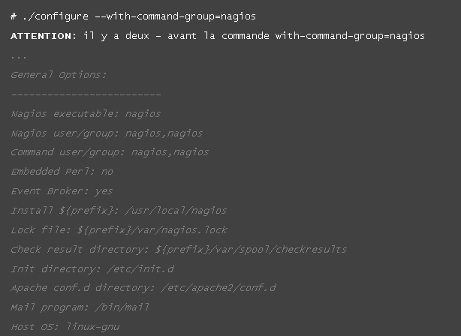

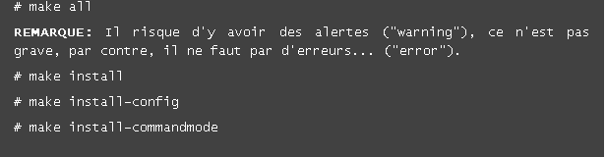
On installe ensuite le script de démarrage (pour que Nagios se lance automatiquement avec notre serveur de supervision):

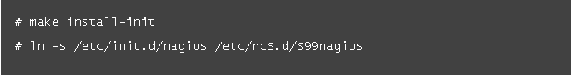

Il faut ensuite installer l’interface Web:

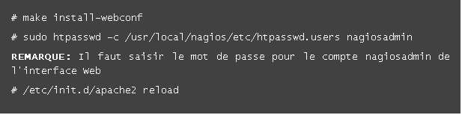
Compilation des plugins Nagios depuis les sources :
De base, Nagios est livré sans aucun plugin. Il faut donc installer les plugins standards permettant de surveiller son réseau.

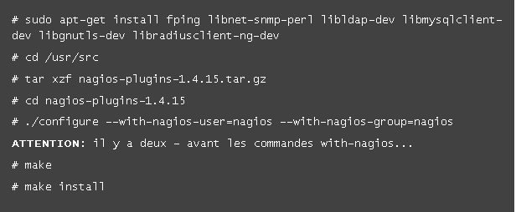
Premier test de Nagios :
Nagios est distribué avec une configuration initiale opérationnelle (elle permet notamment de surveiller... son serveur de supervision .
Nous allons donc tester les fichiers de configuration grâce à la commande suivante:

Si tout ce passe bien vous devriez avoir le message suivant qui s"affiche:
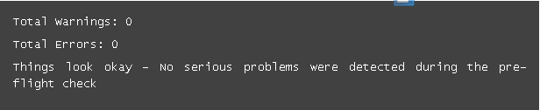
Enfin on lance le serveur Nagios:

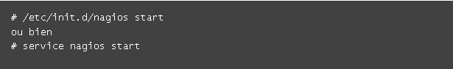
Si le message suivant s'affiche, ce n'est pas important...
Il ne reste plus qu'à lancer un navigateur Web sur un PC de votre réseau et à saisir l'URL suivante:

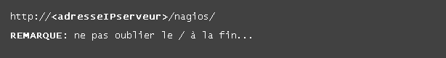

Après une bannière d'authentification (login: nagiosadmin/ password: <votremotdepasse>), vous devriez voir s'afficher:
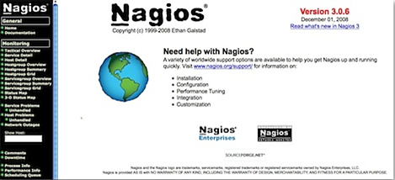

En cliquant sur le lien "Hostgroup Overview", vous devriez voir la supervision de votre serveur:

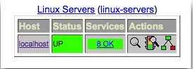
En cliquant sur le lien "Hostgroup Overview", vous devriez voir la supervision de votre serveur:

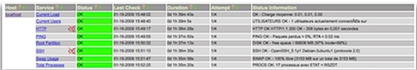

IV-Configuration de Nagios :
Arborescence des fichiers de configuration :
Les fichiers de configuration de nagios (fichiers se terminant avec l'extension .cfg) se trouve sous le répertoire/usr/local/nagios/etc/.
Personnellement, on utilise la structure suivante:
cgi.cfg
> Définition des paramètres des scripts CGI. Vous pouvez utiliser le fichier fourni par défaut par Nagios.

nagios.cfg
> Fichier de configuration de Nagios. A modifier par vos soins selon votre configuration et l'arborescence choisie. Vous pouvez partir du fichier fourni en standard par Nagios et le modifier selon votre configuration.
resource.cfg
> Définition des ressources externes. Vous pouvez utiliser le fichier fourni par défaut par Nagios.
objects/
> C'est dans ce sous-répertoire que sont centralisé les définitions des machines et services à surveiller part votre serveur Nagios.
objects/commands.cfg
> C'est là que nous allons définir les commandes utilisées par Nagios pour interroger vos machines. Vous pouvez partir du fichier fourni en standard par Nagios et le modifier selon votre configuration.
objects/contacts.cfg
> Dans ce fichier, il faut configurer les contacts pouvant être prévenu en cas d'alerte. Vous pouvez partir du fichier fourni en standard par Nagios.
objects/hostclients.cfg
> Ce fichier est à créer, il comportera la définition de toutes vos machines clients à surveiller (c'est à dire les postes utilisateurs). Ce fichier n'existe pas dans la structure de base de Nagios.
objects/hostservers.cfg
> Ce fichier est à créer, il comportera la définition de toutes vos machines serveurs à surveiller (c'est à dire les serveurs Web, DNS, DB...). Ce fichier n'existe pas dans la structure de base de Nagios.

objects/localhost.cfg
> Ce fichier est là pour que Nagios puisse surveiller le serveur sur lequel il est installé (localhost). Vous pouvez partir du fichier fourni en standard par Nagios.
objects/templates.cfg
> C'est le fichier ou se trouve la définition des "templates". Vous pouvez partir du fichier fourni en standard par Nagios.
objects/timeperiods.cfg
> Ce fichier défini les périodes de temps. Vous pouvez partir du fichier fourni en standard par Nagios.
objects/network.cfg
> Ce fichier est à créer, il comporte la définition de toutes les machines composant l'infrastructure de votre réseau (routeur, switch ou hub, borne Wifi ...)

Configuration des fichiers cgi.cfg, nagios.cfg etresource.cfg
Ces 3 fichiers définissent la configuration "maître" de Nagios. Ils sont donc à configurer de manière préalable à tous les autres fichiers .cfg.
Configuration de Nagios: nagios.cfg :
Ce fichier défini comment Nagios doit fonctionner. Il dispose de nombreuses options. Je vous conseille donc de partir du fichier fourni en standard et de modifier les sections suivantes.
Modifier le fichier ou les logs du processus Nagios seront écrits (vous pouvez laisser la valeur par défaut).
log_file=/var/log/nagios.log

Attention, ce fichier doit être en lecture/écriture l'utilisateur avec lequel le daemon Nagios est lancé (user nagios par défaut).
La deuxième chose à faire est de définir l'arborescence des fichiers de configuration. Dans notre cas, cela donne:
cfg_file=/usr/local/nagios/etc/objects/commands.cfg
cfg_file=/usr/local/nagios/etc/objects/contacts.cfg
cfg_file=/usr/local/nagios/etc/objects/hostclients.cfg
cfg_file=/usr/local/nagios/etc/objects/hostservers.cfg
cfg_file=/usr/local/nagios/etc/objects/localhost.cfg
cfg_file=/usr/local/nagios/etc/objects/templates.cfg
cfg_file=/usr/local/nagios/etc/objects/timeperiods.cfg
cfg_file=/usr/local/nagios/etc/objects/network.cfg
Les options suivantes permettent de configurer l'utilisateur et le groupe système utilisés pour lancer Nagios. Je vous conseille de laisser les valeurs par défaut (sinon il faut créer les utilisateurs).
nagios_user=nagios
nagios_group=nagios

Je vous laisse consulter les autres options de ce fichier
Configuration des CGI: cgi.cfg
Comme vous le savez, Nagios se base sur une interface Web pour générer ses rapports. Cette interface Web est générée dynamiquement par des scripts CGI. Le fichier cgi.cfg à pour but de configurer ces CGI selon votre configuration. Là encore, je vous conseille de partir du fichier fourni par défaut.
On commence par définir l'emplacement du fichier nagios.cfg. En effet ce dernier doit être lisible par les CGI.
main_config_file=/usr/local/nagios/etc/nagios.cfg
On peut ensuite configurer l'URL avec laquelle on va accéder au serveur Web de Nagios. Si par exempel vous voulez y accéder par l'adresse http://monboserveurnagios.com/nagios, il faut éditer l'option:

url_html_path=/nagios
Enfin, il est fortement conseiller d'utiliser une authentification (même si c'est une basique authentification HTTP) pour accéder à Nagios:
use_authentication=1
authorized_for_system_information=admin

Configuration des ressources externes: resource.cfg
Nagios utilise un système de plugins. Le fichier resources est là pour définir ou sont ces plugins.
Le fichier fourni en standard défini un moyen pour accèder aux plugins standards:
$USER1$=/usr/local/nagios/libexec

Libre à vous d'ajouter d'autres répertoires de plugins.

Configuration des objets :
Entrons dans le vif du sujet avec la définition des fichiers de configuration des objets composants notre réseau à surveiller. On commence par les fichiers génériques:
commands.cfg, contacts.cfg, templates.cfg et timeperiods.cfg
Vous pouvez utiliser les fichiers fournis en standard avec Nagios. Pour l'adapter à notre besoin,

J’ai juste modifié le fichier templates.cfg pour y ajouter les templates suivants:

Un premier template pour les machines Windows:

define host{
name windows-host ; The name of this host template
use generic-host ; Inherit default values from the generic-host template
check_period 24x7 ; By default, Windows servers are monitored round the
clock
check_interval 5 ; Actively check the server every 5 minutes
retry_interval 1 ; Schedule host check retries at 1 minute intervals
max_check_attempts 10 ; Check each server 10 times (max)
check_command check-host-alive ; Default command to check if servers
are "alive"
notification_period 24x7 ; Send notification out at any time - day or
night
notification_interval 30 ; Resend notifications every 30 minutes
notification_options d,r ; Only send notifications for specific host
states
contact_groups admins ; Notifications get sent to the admins by default
register 0 ; DONT REGISTER THIS - ITS JUST A TEMPLATE
}
pour les machines composant votre infrastructures réseaux:

define host{
name network-host ; The name of this host template
use generic-host ; Inherit default values from the generic-host template
check_period 24x7 ; By default, switches are monitored round the clock
check_interval 5 ; Switches are checked every 5 minutes
retry_interval 1 ; Schedule host check retries at 1 minute intervals
max_check_attempts 10 ; Check each switch 10 times (max)
check_command check-host-alive ; Default command to check if routers
are "alive"
notification_period 24x7 ; Send notifications at any time
notification_interval 30 ; Resend notifications every 30 minutes
notification_options d,r ; Only send notifications for specific host
states
contact_groups admins ; Notifications get sent to the admins by default
register 0 ; DONT REGISTER THIS - ITS JUST A TEMPLATE
}

Définition des machines réseaux: network.cfg
On va utiliser le template network-host et définir chaque noeud de votre réseau (routeur, switch...). Il faut bien sur que ces machines est une adresse IP. Les services à surveiller dépendent de votre configuration (par exemple la MIB des routeurs Cisco est très verbeuse). Par défaut Nagios "pingue" les machines et affiche leur status (UP/DOWN). Mais on peut allre
bien plus loin, apr exemple en mettant des alertes si un interface réseau est saturé, si la charge CPU de votre Firewall devient trop grande...
On utilise l'option hostgroups pour insérer le serveur dans le groupe monreseau.
Un exemple de définition pour un routeur Cisco et un switch réseau:

define host{
use network-host
host_name Cisco1
alias Switch réseau 100 Mbps
address 10.1.1.1

hostgroups monreseau
}
define host {
use network-host
host_name Routeur1
alias Routeur acces Internet
address 10.1.5.10
parents monboswitch
hostgroups monreseau
}
Pour surveiller sa liaison Internet, le plus simple est de pinguer sur Internet un serveur digne de confiance (style www.google.fr):

define host{
use network-host
host_name internet
alias Liaison Internet (ping Google)
address www.google.fr
parents monborouteur
hostgroups monreseau
}

Définition des machines serveurs: hostservers.cfg

On va utiliser un des templates (linux|bsd|apple|windows)-host et définir tous les serveurs de votre réseau. Pour chaque serveur, on va définir dans le même fichier (c'est une nouveauté par rapport à Nagios 2.x) les services à surveiller (par exemple on va vérifier que le serveur Web est bien lancé grâce au plugin check_http).
On utilise également l'option hostgroups pour insérer le serveur dans le groupe messerveurs.

define host{
use linux-host
host_name SRVBES
alias Serveur Web
address 10.1.1.55

parents monboswitch
hostgroups messerveurs
}
define service{
use generic-service
host_name monboserveur
service_description HTTP
check_command check_http!8080
}

III-Quelques exemples de plugins Nagios :
Quelques exemples de services pour Nagios :

- superviser un serveur de messagerie (mail)
- superviser un serveur réseau (DHCP et DNS)

Superviser un serveur de messagerie :
Pour surveiller un serveur Mail proposant les protocoles SMTP, POP3 et IMAP (merciDovecot), nous allons utiliser les plugins check_smtp, check_pop et check_imap.
Exemple:

define host{
use generic-host
host_name SRVABMAIL
alias Serveur de messagerie
address 10.1.1.10
}
define service{
use generic-service
host_name SRVABMAIL
service_description SMTP
check_command check_smtp
}
define service{
use generic-service
host_name SRVABMAIL
service_description POP
check_command check_pop
}
define service{
use generic-service
host_name SRVABMAIL
service_description IMAP
check_command check_imap
}
Superviser un serveur réseau :

DHCP et DNS sont la base de votre infrastructure réseau. Nous allons donc utiliser les pluginscheck_dns et check_dhcp pour les surveiller de prêt.
Configuration (à modifier dans votre fichier commands.cfg de Nagios):

###### DNS #####
define command{
command_name check_dns
command_line $USER1$/check_dns -H www.google.fr -s $HOSTADDRESS$
}
###### DHCP #####
define command{
command_name check_dhcp
command_line $USER1$/check_dhcp -s $HOSTADDRESS$
}

Pour le check_dns, Je vous conseille de mettre un serveur qui ne risque pas de disparaître du jour au lendemain dans les DNS mondiaux en paramètre -H.
Exemple de service DNS:

define host{
use generic-host
host_name SRVABDS
alias Serveur DNS
address 10.1.1.20
}
define service{
use generic-service
host_name SRVABDS
service_description DNS
check_command check_dns
}
Exemple de service DHCP:
define host{
use generic-host
host_name SRVITMAIL
alias Serveur DHCP
address 10.1.5.10
}
define service{
use generic-service
host_name SRVITMAIL
service_description DHCP
check_command check_dhcp
}

Travailler au sein de la DOSI durant un mois m’a permis d’acquérir de nouvelles connaissances techniques et surtout de découvrir le métier que j’ai choisi réellement.

Les relations que j’ai pu entretenir avec l’équipe, m’ont initié sur le principe de travailler ensemble pour produire, ce qui constitue une forte expérience professionnelle pour ma prochaine entrée à la vie professionnelle.

Aussi au sein de la DOSI j’ai pu appliquer les connaissances acquises au cours de ma formation à la faculté des sciences Ben M’sik que je tiens à la remercier encore une fois.

